***Движущие силы микроэволюции. Борьба за существование***

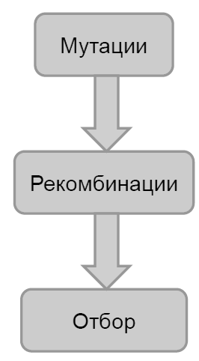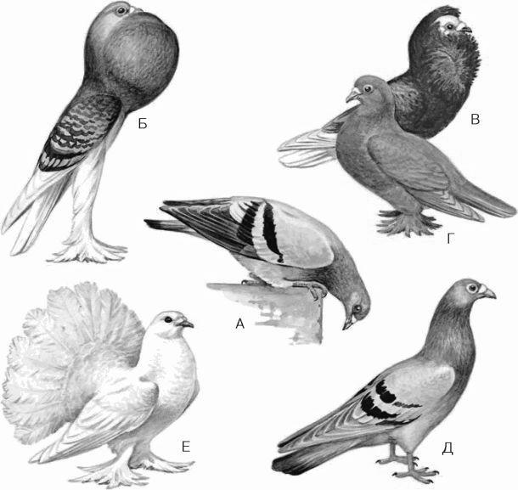

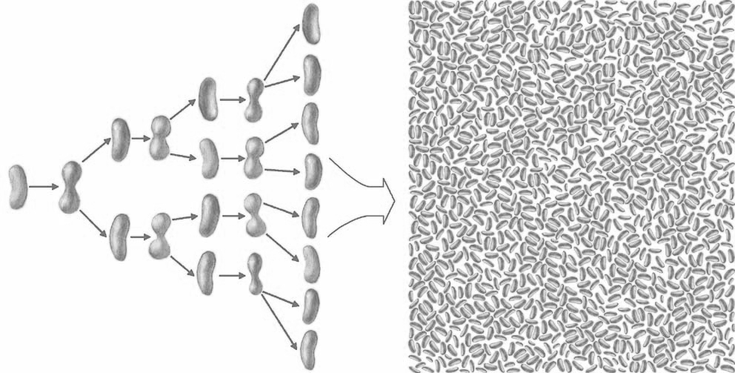

Рис 2. Интенсивность размножения кишечной палочки

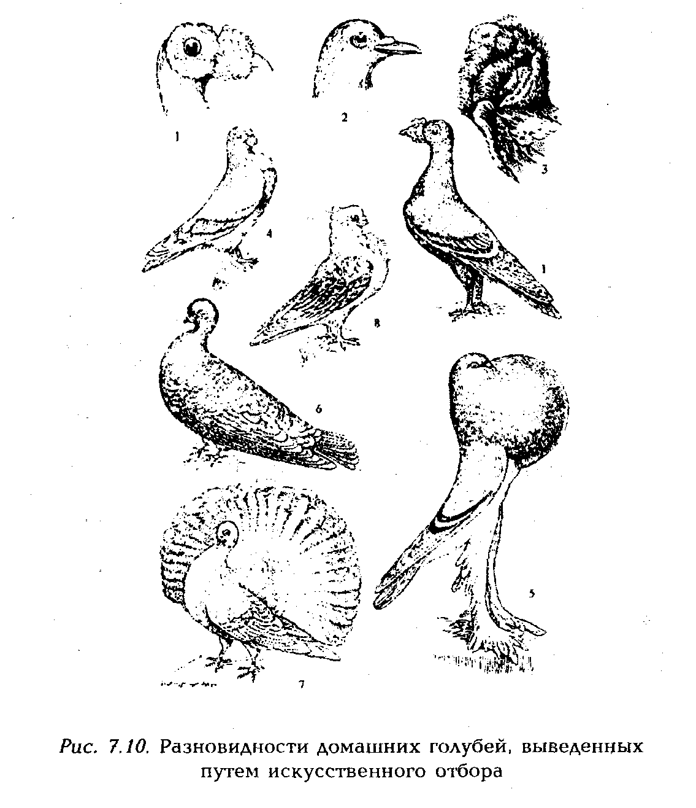

Рис  1. Искусственный отбор. Породы голубя:

*А – дикий голубь; Б – дутыш; В – якобинец: Г – турман;*

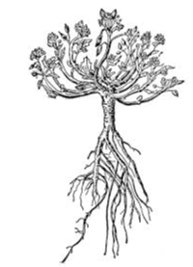*Д – почтовый голубь; Е – павлиний голубь* **Формы борьбы за существование**

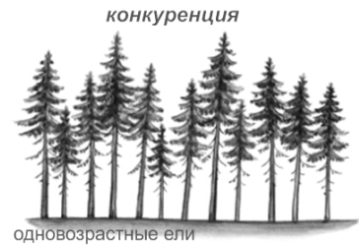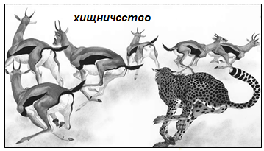

БОРЬБА С НЕБЛАГОПРИЯТНЫМИ

ВНУТРИВИДОВАЯ МЕЖВИЖОВАЯ УСЛОВИЯМИ